**ALIEN CONFLICT**

Textová hra Alien Conflict zavede hráče do příběhu, který se odvíjí podle jejich rozhodnutí. Hlavním hrdinou je astronaut Aron Voss, který musí přežít na vesmírné lodi poté, co mimozemšťan Xenobitus vyvraždí celou posádku.

**Jak vše funguje?**

Program běží na funkcích a definicích, které zajišťují větvení příběhu. Hra se poté dělí na úvod, příběh a konec všech větví. Návod, jak hrát hru najdete přímo ve hře, když zadáte po spuštění “info“.

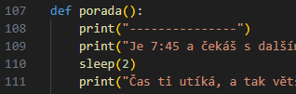

**Team**

* **Programátor: Oliver Bárta / Závěr, definice a rozhodnutí**
* **Programátor: Lukáš Kohl / Úvodní menu, funkce a definice**
* **Příběhový designer: Milan Minárik / Příběh**